Prueba de Caja Negra

“Sistema de Gestión: Los Huertos del Juanca”

Integrantes:
- Ayala Maldonado Eatan Joao
- Caizaluisa Guzman Katerine Julisa
- Catota Analuisa Johan Mateo
- Cuichan Males Lenin Esteban

Fecha: 2026/06/28

Partición de clases equivalentes
TABLA 1
Requisito Funcional Nª 6
Alerta de Cumpleaños de Cliente.
VARIABLE | CLASE DE EQUIVALENCIA | ESTADO | REPRESENTANTE
c.getFechaCumpleanios() | c.getFechaCumpleanios() != null | Válido | 17/12/2005
 | c.getFechaCumpleanios() == null | Inválido | null
c.getEstado() | c.getEstado().equals("Activo") | Válido | "Activo"
 | !c.getEstado().equals("Activo") | Inválido | "Inactivo"
Comparación de Fecha | mesHoy == mesCliente && diaHoy == diaCliente | Válido | mesHoy = 6, diaHoy = 19 (Cumpleaños hoy)
 | mesHoy != mesCliente || diaHoy != diaCliente | Válido | mesHoy = 6, diaHoy = 20 (No cumple años hoy)
mostrarAlertaEsquina (mensaje) | El método se ejecuta con éxito desplegando la notificación visual | Válido | Alerta visible en pantalla

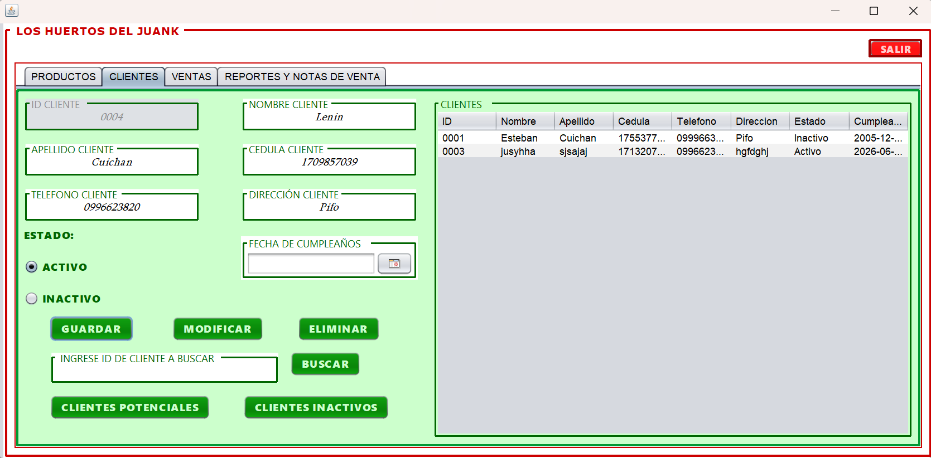
Captura de la pantalla de la ejecución

